OŚRODEK ROZWOJU OSOBISTEGO I DUCHOWEGO
„TU I TERAZ” W NOWYM KAWKOWIE
www.tuiteraz.eu oraz TantraLove.eu

zapraszają 27.XII.2013 – 1.I.2014 na

MAGICZNY SYLWESTER TANTRYCZNY DLA SINGLI ORAZ PAR
PROWADZĄ: ZOSIA I DAWID RZEPECCY
Zawrót głowy, radość ruchu, ogień w brzuchu!
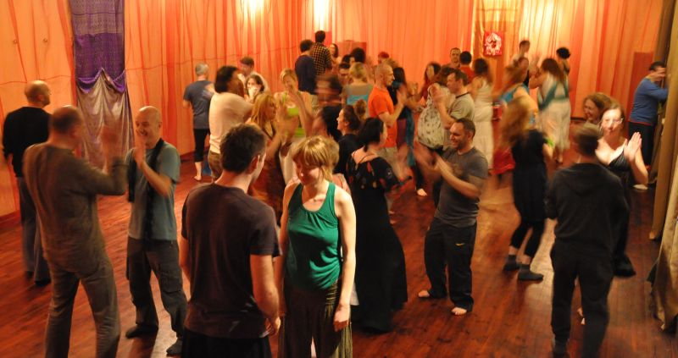
W samym środku mroźnej zimy, jest taki czas, kiedy słońce rodzi się na nowo. To co stare dopełnia się i kończy, robiąc miejsce Nowemu. Tak jest w przyrodzie i tak też jest w naszym życiu. Od niepamiętnych czasów ludzie spotykali się i celebrowali narodzenie boga Słońca z łona bogini Ziemi. Rodzili też w sobie nową nadzieję, na kolejny etap podróży życia.

W czasie pomiędzy zimowym przesileniem słonecznym, a Nowym Rokiem organizujemy spotkanie dla wszystkich chcących świadomie wziąć udział w magicznej zabawie Sylwestrowej. Wypełnionej czasem podsumowań i dopełniania kończących się w mijającym roku wątków oraz przywoływania i otwierania na nowe głębokie potrzeby.
Razem stworzymy wspólnotę śpiewu i tańca. Doświadczymy mocy kręgu w którym rodzi się odwieczna magia przemiany.

Wszystko w atmosferze współczesnej tantry, która poprzez delikatne wydobycie naturalnej energii seksualnej wzmocni w nas harmonię naszych pierwiastków męskich i żeńskich. Rytuały Nieba i Ziemi otworzą nas na magię życia, a ekstatyczna praca z ciałem, w tym energetyczny taniec przy afrykańskich i szamańskich bębnach na żywo, muzyce współczesnej, starych przebojach, rytmach latino i etno porwie nas w wir mocy tańczącej z Sziwą Siakti.
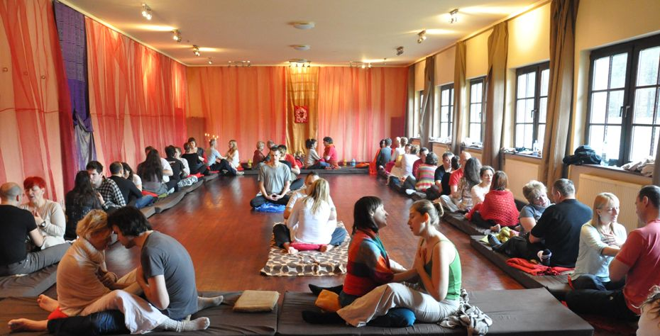

RELACJE PO SYLWESTRZE 2011 i 2012 z Dawidem i Zosią Rzepeckimi w Ośrodku Tu i Teraz:

"Przyjechałam na Sylwestra z Wami już drugi raz. Moje intencje z tamtego roku…. Wielkie supły porozwiązywały się w cudowny sposób! Zawsze wiedziałam, że to działa, ale że aż tak szybko!?" - Beata 42

"Jestem drugi raz na Sylwestrze gdzie nie ma alkoholu, i to jest w ogóle całkowicie inna zabawa. Jestem zadowolony bo znalazłem swój wewnętrzny głos" - Łukasz 30

"Ten sylwester był najpiękniejszy w moim życiu. Taka „jazda” była wokół tego ogniska…, poczułam niesamowitą energię w momencie wyrażania intencji" - Ania 40

"Dzisiaj patrząc w oczy każdemu z was miałam takie wrażenie kontaktu z absolutem, z nieskończonością. Piękne niezwykłe wrażenie, że spoglądam w oczy nieskończoności, bóstwa życia. To było wzruszające" - Agnieszka 36

"Przyjeżdżając tutaj miałem taki duży znak zapytania, czym się zajmować, co jest ważne? W tej chwili wiem, co mam robić w życiu. Teraz już znam odpowiedzi na te wszystkie pytania. I za to bardzo dziękuję – wszystkim i wszystkiemu" - Cezary 39

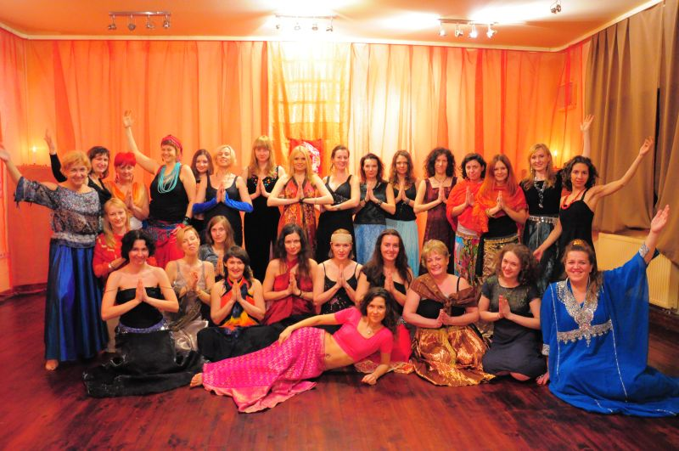

O tantrze:
Tantra to swobodny przepływ energii życia.
Osoby które zetknęły się z Tantrą opisują ją jako otwarcie się na głęboką, prawdziwą Miłość.
Odczuwają większą bliskość z samym sobą lub/i z partnerem/ką oraz z innymi ludźmi.
Odnajdują w sobie radość i poczucie wolności. Rodzi się w nich większa świadomość siebie i swojego życia. Dotykają własnego szczęścia.
Tantra to królewska droga rozwoju osobistego. Czasem zwana też „jogą miłości” jest ścieżką prowadzącą do pełniejszej świadomości życia. Kładzie nacisk na wyodrębnienie i wzmocnienie pierwiastków kobiecości i męskości, po czym łączy je ponownie w harmonijną całość. Proces ten zachodzi zarówno indywidualnie jak i w parach.
Praktyka tantry staje się przez to doskonałą propozycją dla osób pragnących wewnętrznej integracji oraz rozwoju we własnym związku partnerskim.
Tantra Współczesna to pojecie obejmujące szeroki nurt działań charakteryzujących się syntezą Wschodniej mistyki i Zachodniej psychologii w jej najogólniejszym sensie.
„Współczesność” więc polega na umiejętnym dopełnieniu Wschodnich i Zachodnich nauk o człowieku. Synteza ta zakłada powstanie nowej jakości, wykraczającej niejako ponad to z czego powstała.

Dawid i Zosia Rzepeccy


Dawid i zosia Rzepeccy to praktykujące tantrę małżeństwo trenerów rozwoju osobistego. On po filozofii, od 10 lat prowadzi wykłady i warsztaty z zakresu rozwoju osobistego w oparciu o filozofię Wschodu i nowe kierunki w psychologii, a na płaszczyźnie praktycznej w oparciu o pracę z ciałem i intencją. Jego zajęcia promują holistyczne, przytomne podejście do świata. Ona, psycholog, od siedmiu lat współprowadzi z mężem warsztaty rozwojowe. Razem ukończyli także Dwuletnie Studium Psychoterapii metodą Psychologii Zorientowanej na Proces, Klasę „Wzajemnego pomagania” Reevaluation Counseling metodą Harveya Jackinsa, staż zawodowo szkoleniowy z Terapii Krótkoterminowej „Brief Solution Focus Therapy”, Dwuletnią Zaawansowaną Formację Tantryczną.
Od początku swej znajomości praktykują współczesną tantrę. Ich tantryczny ślub opisało „Zwierciadło” („Intencja Miłości”, 7/2007). W podróż poślubną wybrali się do Indii, gdzie spędzili cztery miesiące odkrywając starożytne miejsca mocy. Obecnie promują świadomy kontakt z Ziemią prowadzący do przywrócenia więzi z rzeczywistością i z samym sobą.
"Tantrą zajęliśmy się z potrzeby serca, ducha i ciała... Odkąd się poznaliśmy wiemy, że nasza miłość, wzajemna bliskość i radość ze wspólnego przemierzania świata jest wartością którą warto pielęgnować. I tym dla nas stała się ścieżka tantry: sposobem życia razem, pielęgnacją naszej miłości, pogłębianiem relacji i ciągłym odkrywaniem nowych fascynujących doświadczeń, które są nam na tej naszej wspólnej drodze dane…"

TERMIN: 27.XII.2013-1.01.2014
CENNIK: warsztat tantry: 790 zł od osoby przy wpłacie do 15 listopada (1400 zł od pary), po 15 listopada 890 zł (1500 zł od pary)
plus koszty pobytu i wyżywienia w Ośrodku.
MIEJSCE: Ośrodek Rozwoju Osobistego i Duchowego „Tu i Teraz” w Nowym Kawkowie (25 km od Olsztyna), www.tuiteraz.eu , kawkowo@tuiteraz.eu

ROZPOCZĘCIE:
27 grudnia 2013 o godz. 18 kolacją (uwaga: można przyjechać wcześniej do Ośrodka, po uzgodnieniu z właścicielami)
ZAKOŃCZENIE:
Obiadem 1 stycznia 2014 o godz. 14 (uwaga: można przedłużyć pobyt w Ośrodku)

KONTAKT I ZAPISY:
www.tuiteraz.eu, kawkowo@tuiteraz.eu
Biuro Ośrodka: 0662759576, Jacek Towalski 602219382,
Maja Wołosiewicz- Towalska 606994366

UWAGA:
Konieczna wpłata zaliczki w wysokości 200 zł do 15.XII.2013 na konto Ośrodka z opisem „pobyt 27.XII- 1.I.2014”
Numer konta: Bank PKO BP 92 1020 3541 0000 5502 0206 3410

OŚRODEK ROZWOJU OSOBISTEGO I DUCHOWEGO „Tu i Teraz”
Nowe Kawkowo 52A , 11-042 Jonkowo
W przypadku rezygnacji z zajęć tydzień przed warsztatami zaliczka przepada bezzwrotnie!

